∕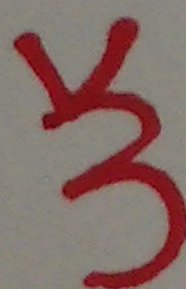∕ 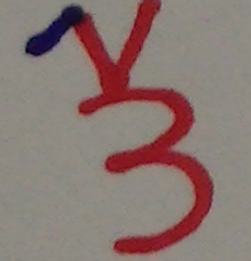 →∕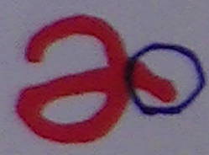(耳朵)∕→∕∕
(瞬間記住;終身不忘: 看到3 →想到2) (音形合一)
看到有尾巴有捲舌(放輕) →想到耳
看到沒尾巴沒捲舌(放平) →想到耳

